Милые, родные, спасибо Вам за жизнь!

Бессильна смерть!

Кровавый росчерк пули

Не заслонит героев имена.

У их могил в почетном карауле

Стоит сегодня вся моя страна.

Что гибель нам,   
Мы даже смерти выше.   
В могилах мы построились в отряд.   
И пусть не думают,   
Что мертвые не слышат,   
Когда о них потомки говорят.

Меньше месяца нас отделяет от 70-летия светлой Победы. 9 мая – праздник со слезами на глазах, это главный праздник, подаривший нам жизнь. Я бы хотела рассказать о том, как моя семья связана с войной.

Моего папу назвали Иваном в честь погибшего на войне деда Безрукова Ивана Степановича. У него было 4 сына и 2 дочери. Ушли защищать Родину отец и три его сына: Василий, Петр и Владимир.

В 1942 г. пришла похоронка на ***Василия*** (1919 г. р.). Призван был Пресновским РВК, носил звание ефрейтора, служил в 35 див. КВ 228 полку войск НКВД. До настоящего времени родные не знали, где он был похоронен, и что с ним случилось. Однако, с помощью ОБД Мемориал в интернете мы нашли информацию о нем. Оказывается, он был убит во время бомбардировки и похоронен в братской могиле на ст. Ново-Айдар Ворошиловградской области. (Приложение 3,4)

А в 1943 г. семья получила страшное известие – погиб сам отец ***Иван Степанович Безруков*** (1901 г.р.). Воинское звание – красноармеец. Последнее место службы – 28 Арм. Похоронен в братской могиле. Два его сына продолжали защищать Родину. (Приложение 1,2)

***Безруков Петр Иванович*** (1923г.р.) - майор, был ранен в 1943 г. Участвовал в боях на Курской дуге под Сталинградом. Имеет орден Отечественной войны I степени, медали «За отвагу», «За боевые заслуги», юбилейные медали в честь Дня Победы. После войны был назначен начальником военкомата. Долгое время работал в г. Петропавловске директором Целинвода. Находится на заслуженном отдыхе. (Приложение 5,6)

***Безруков Владимир Иванович*** (1925 г.р.). Призван в 1943 г. Пресновским РВК. Проходил службу в 1943-45 гг. в 37 западном стрелковом полку, 50 отдельном батальоне химзащиты. Дошел до Берлина. Участвовал в войне с Японией. Воинское звание – рядовой. Награжден медалью «За боевые заслуги», «За победу над Германией». Умер в 2001 г., похоронен в Петропавловске. (Приложение 7-11)

Мужчины были на фронте, а их сестра - моя бабушка ***Раиса Ивановна***, как и все дети войны, собирала колоски, трудилась в тылу, за что была награждена юбилейными медалями. (Приложение )

Мы свято чтим погибших героев. Дома в семейных альбомах хранятся оставшиеся фотографии любимых защитников, солдат Победы. Дай Бог крепкого здоровья ветеранам, дожившим до 70-летнего юбилея, и пусть они встретят еще не раз оденут свои награды на парад 9 мая.

Всех жителей Казахстана поздравляю с годовщиной ВЕЛИКОЙ ПОБЕДЫ! Мира, добра, счастья вам, люди Земли!

С. Курьякова (Безрукова),

с. Архангелка

Приложение

Листы награждения и приказы, данные с сайтов «Мемориал» и «Подвиг народа»

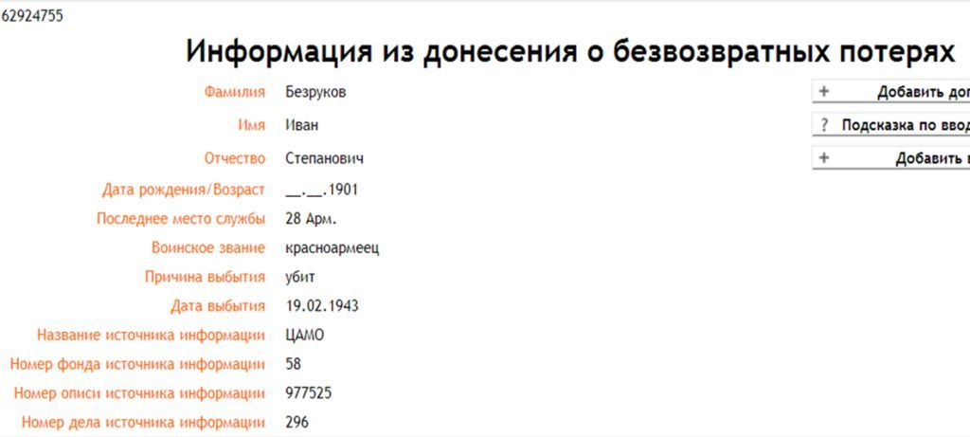№1 Безруков Иван Степанович

№2 Безруков Иван Степанович донесение

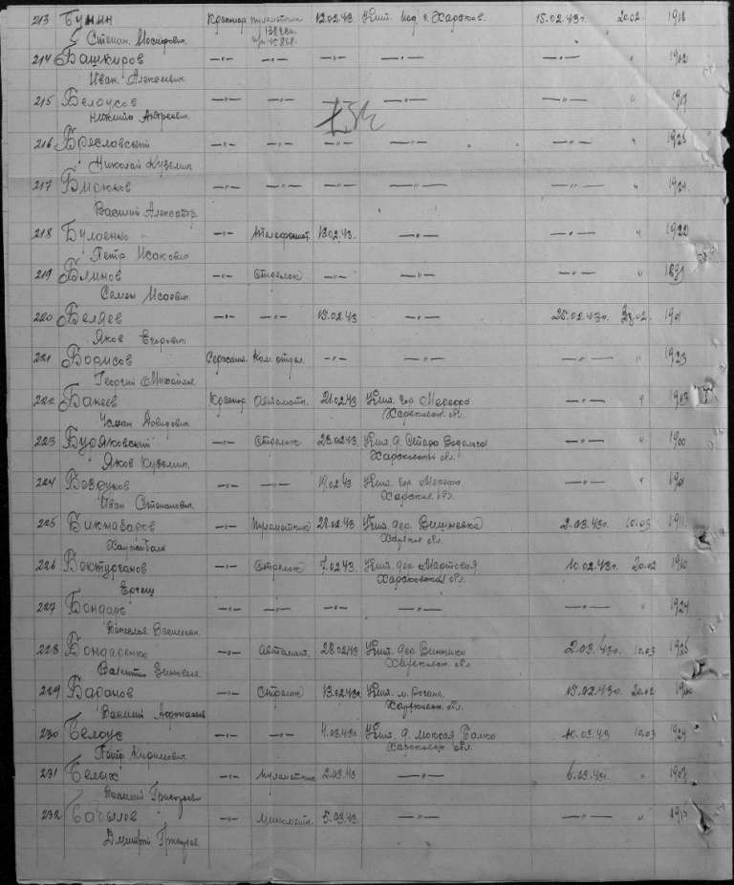

№3 Безруков Василий Иванович

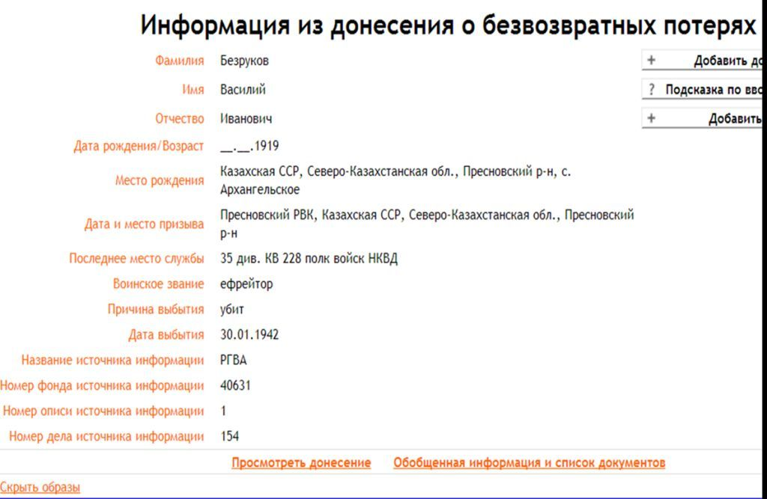

№4 Безруков Василий Иванович

Из донесения

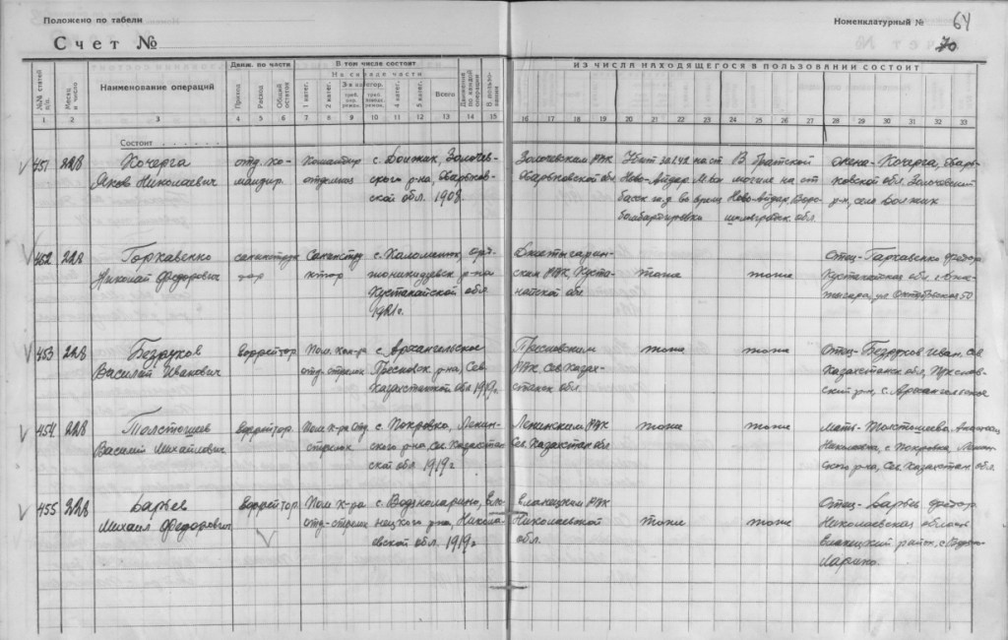

№5 Безруков Петр Иванович

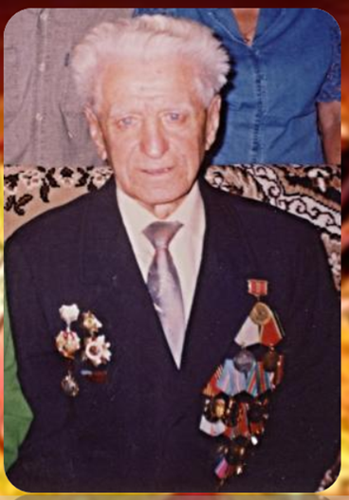

№6 Безруков Петр Иванович

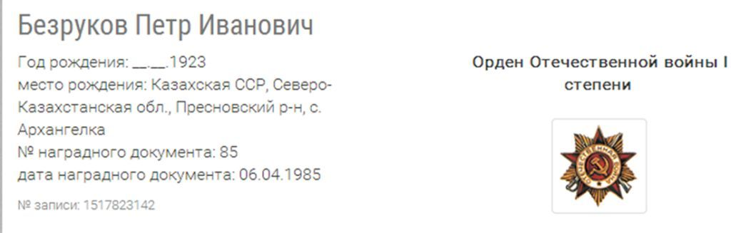

№7 Безруков Владимир Иванович в школьном музее в уголке боевой славы

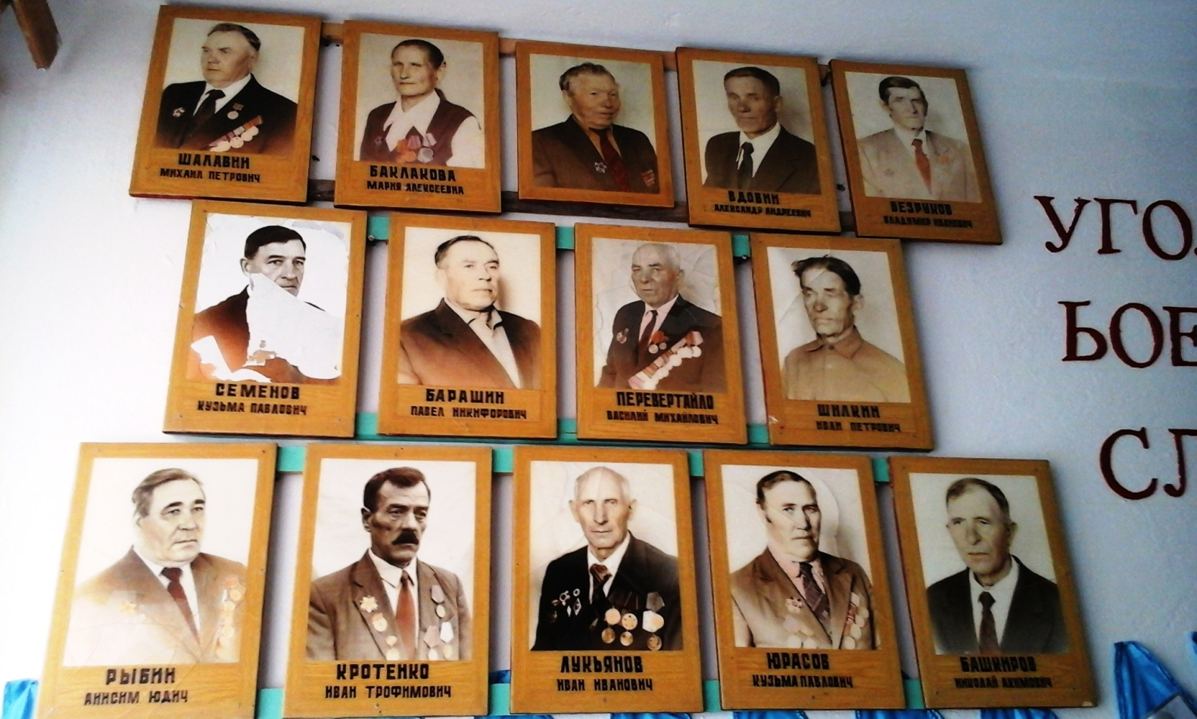

№8 Безруков Владимир Иванович

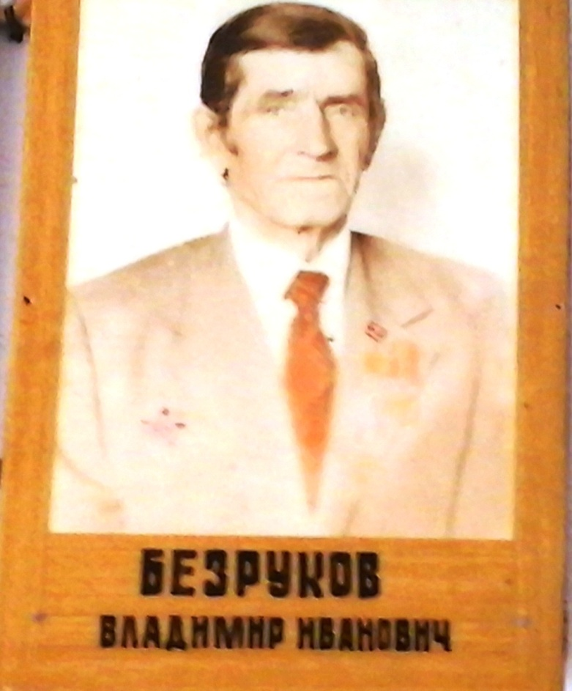

№9 Безруков Владимир Иванович с сайта «Подвиг народа»

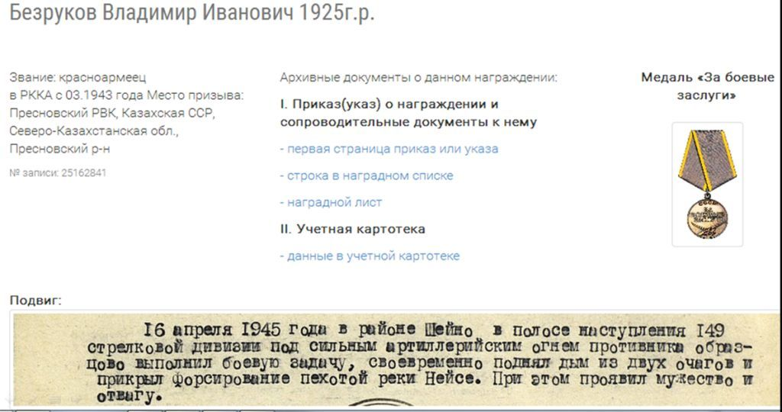

№10 Безруков Владимир Иванович с сайта «Подвиг народа»

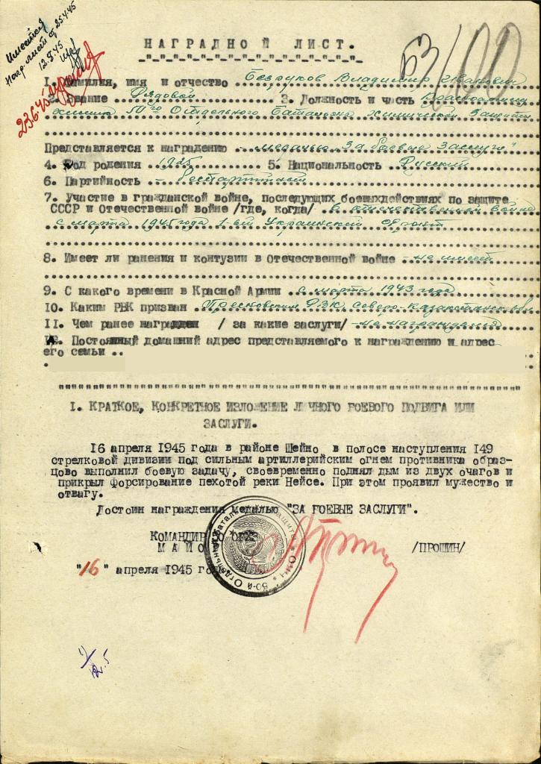

№11 Безруков Владимир Иванович с сайта «Подвиг народа»

